Bin ich gut genug? - Der gecastete Mensch
- Materialien -

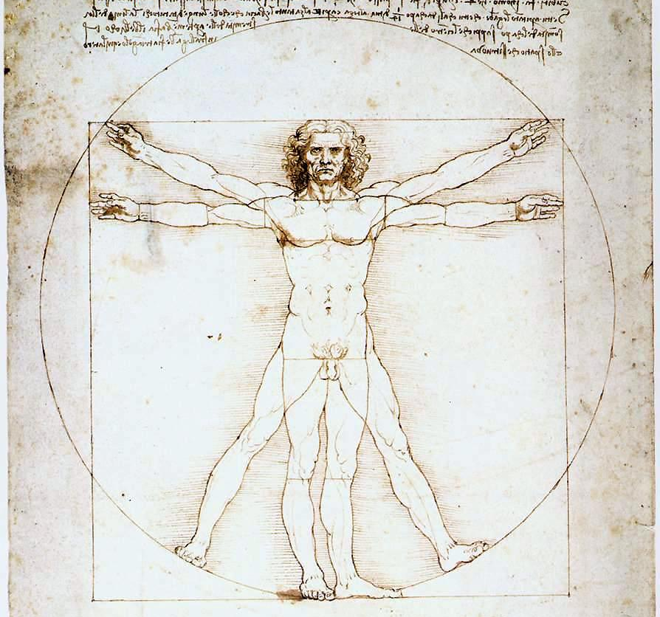
Leonardo da Vinci: Der Vitruvianische Mensch, fotografiert von Luc Viatour / www.Lucnix.be [PD], via Wikimedia Commons, bearbeitet

Eine Unterrichtseinheit zum Bildungsplan 2016, Klasse 7/8
Evangelische Religionslehre
von Nelia Stark ▪ Amrei Steinfort ▪ Steffen Volck

(Fern)Sehgewohnheiten (Eine Umfrage für Klasse 7/8)
1.1

Geschlecht: Junge Mädchen

1. Wie oft siehst du dir Castingshows an?
regelmäßig/häufig manchmal selten nie

Wenn du „nie“ angekreuzt hast, überspringe bitte die Fragen 2 und 3.

2. Welche Castingshows siehst du dir an?
DSDS GNTM Voice of Germany Voice of G. Kids
Let’s Dance Das Supertalent Bachelor (Promi) Big Brother
andere:

3. Weshalb siehst du dir Castingshows an?
wegen der Teilnehmer_innen/der Jury
weil sie interessant/spannend sind
weil sie lustig/unterhaltsam sind
aus Langeweile
weil man schön darüber ablästern kann
weil andere Familienmitglieder sie anschauen
um im Freundeskreis mitreden zu können
aus anderen Gründen:

4. Wo erhältst du Informationen über aktuelle Castingshows und ihre Kandidaten?
Freunde/Bekannte Familie Internet Magazine

5. Wie häufig wird in deinem Freundes- und Bekanntenkreis über Inhalte von Castingshows gesprochen?
regelmäßig/häufig manchmal selten nie

6. Was schaust du im Fernsehen (noch) regelmäßig an?
Spielfilme Comedy Soaps/Serien Musiksendungen
Sport Magazine Quizshows Tiersendungen
Talkshows andere Formate:

7a. Wie viele Stunden schätzungsweise verbringst du durchschnittlich am Tag damit,
Videos (TV, Handy, PC) zu betrachten? …………………………………………..

7b. Wie viele Stunden verbringst du zusätzlich mit elektronischen Medien für andere Zwecke
(Spiele, Chat, etc.)? …………………………………………..

Aufgaben für die Erarbeitung der biblischen „Stars“
1.2

- Lies die Grundinformation zu deiner biblischen Person und die angegebenen biblischen Texte gründlich und fülle die Lücken aus.
- Entscheide, welche der folgenden Aufgaben du nun bearbeiten kannst bzw. möchtest (mindestens 4 Aufgaben)

Aufgaben:
- a.) Stelle grundlegende Informationen zu deiner Person in Form eines Starprofils zusammen (Biografische Daten und Kurzbiografie, beruflicher Werdegang, größte Erfolge, besondere Kennzeichen, …).
b.) Was macht diese Person zu einem „Superstar“ der Bibel? Antworte in einem Satz.
- Beschreibe ihre Eigenschaften in einer Mindmap oder in einem Empfehlungsschreiben für eine Aufgabe deiner Wahl, und belege diese durch Beispiele (z.B. Jesus: ein guter Lehrer - er veranschaulicht seine Lehren in Gleichnissen)
- Wie ist diese Person für ihre Lebensaufgabe ausgewählt (gecastet) worden? Vergleiche es mit heutigen Castingshows: Was qualifiziert die Person? Welche Folgen hat die Auswahl für den „Kandidaten“? Wie verhält sich die „Jury“ gegenüber dem „Kandidaten“? Vielleicht fallen dir noch weitere Vergleichspunkte ein.
- Schreibe einen Zuschauerbrief an die Person in Form eines Fanbriefs, einer kritischen Rückmeldung etc.
- Schreibe einen Rückblick dieser Person auf ihr eigenes Leben, in dem sie Höhen und Tiefen reflektiert.
- Gib der Person ein Lebensmotto und gestalte ein Logo für sie. Erläutere kurz, warum du dieses Motto/Logo gewählt hast.
- Vergleiche: Was unterscheidet biblische „Superstars“ von heutigen „Superstars“?

- Ergänze weitere Materialien zu der Person und ihrer Darstellung in der Bibel, z.B.:

- Landkarte mit Handlungsorten
- Stammbaum
- spätere Bezüge auf diese Person z.B. in Kunstwerken, Romanen, Zeitungsartikeln etc.
mit deinen eigenen Gedanken/Deutungen dazu
- deine eigene künstlerische Umsetzung, z.B. in einer Collage, in einem Gedicht, …
- Foto-Geschichte
- Interview

Bildquelle: bible-879073_1920.jpg von pedroivo [CC0], via pixabay

Mose
1.3a
Mose wird, der biblischen Erzählung nach, in Ägypten geboren und hat mehrere Geschwister. Unter ihnen spielen Mirjam und Aaron später eine wichtige Rolle. Moses Vorfahren sind Kleinviehnomaden, die auf der Suche nach neuen Weideplätzen durch die Gegend zogen und aufgrund einer Hungersnot, die durch eine Dürreperiode ausgelöst worden war, nach Ägypten kamen. Heute würde man sie wohl als „Wirtschaftsflüchtlinge“ bezeichnen. Die biblische Geschichte von Josef und seinen Brüdern erzählt davon.
Die Ägypter nennen diese sozial niedriger gestellten Bevölkerungsgruppen der Flüchtlinge „Hebräer“. Sie haben ihnen einen Weideplatz zugewiesen, verlangen dafür jedoch niedrigere Dienste (Sklavendienste).
Ex 1,6-10: Wie kommt es zum Stimmungsumschwung gegenüber den „Flüchtlingen“?
…………………………………………………………………………………………………………………………………………………………….
…………………………………………………………………………………………………………………………………………………………….
…………………………………………………………………………………………………………………………………………………………….
…………………………………………………………………………………………………………………………………………………………….
Um das Volk der Hebräer zahlenmäßig zu reduzieren, verschärft der Pharao (vermutlich Ramses II ca. 1250 v. Chr.) ihre Zwangsarbeit. Außerdem erlässt er, wie die Bibel erzählt, den Befehl, die männlichen Nachkommen der Hebräer zu töten.
Um ihr Kind zu retten, setzt Moses Mutter ihren Sohn in einem Körbchen im Schilf des Nils aus (daher die hebräische Übersetzung des Namens: Mose = „der aus dem Wasser Gezogene“).
Die Tochter des Pharao findet das Kind im Körbchen und zieht es am Königshof groß.
Eine besondere Begegnung ändert das Schicksal des jungen Mose schlagartig.
Ex 2, 11-14: Was sagt dies über Mose aus?
…………………………………………………………………………………………………………………………………………………………….
…………………………………………………………………………………………………………………………………………………………….
…………………………………………………………………………………………………………………………………………………………….
…………………………………………………………………………………………………………………………………………………………….
Auf seiner Flucht gelangt Mose nach Midian, wo er sich an einer Wasserstelle für einige Frauen einsetzt, die von Hirten daran gehindert werden, Wasser zu schöpfen. Eine dieser Frauen ist Zippora, die Tochter des Priesters Reguel/Jitro. Sie wird Moses Frau.
Hier im Exil offenbart sich der Gott Jahwe dem Mose am Berg Horeb.
Ex 3, 4-10 erzählt, was Gott von Mose verlangt:
…………………………………………………………………………………………………………………………………………………………….
…………………………………………………………………………………………………………………………………………………………….

Mose hat einige Bedenken, aber Gott hat auf alles eine Antwort:

 | Moses Bedenken: |  | Gottes Antwort:
Ex 3, 11-12: | Ich bin zu unbedeutend für so eine große Aufgabe. | → | Ich werde mit dir sein. .
Ex 3, 13-15: |  | →
Ex 4, 1-5.17: |  | →
Ex 4, 10-16: |  | →

Fazit: Wenn Gott einem Menschen eine Aufgabe gibt, dann ……………………………………………………………
Zurück in Ägypten treten Mose und sein Bruder Aaron vor den Pharao und bitten um die Freiheit für die Stämme der Hebräer, was den Pharao jedoch in wirtschaftliche Bedrängnis führt: Will und kann er seine billigen Arbeitskräfte einfach ziehen lassen? Um weitere Unabhängigkeitsgesuche zu verhindern, verschärft er erneut das Arbeitspensum. Doch Mose und Aaron beschwören mit Gottes Hilfe mehrere „Plagen“ herauf, die die Ägypter strafen sollen: z.B. verwandelt sich das Wasser des Nils in Blut, eine Froschplage überkommt Ägypten und Finsternis legt sich auf das Land. Doch der Pharao lässt sich nicht erweichen. Schließlich kündigt Mose die letzte Strafe an: Alle Erstgeborenen der Ägypter werden sterben.
In der Nacht, in der dies geschieht, sind die Hebräer zum Aufbruch bereit. Sie haben gepackt und zur Orientierung für den Todesengel haben sie ihre Türpfosten zum Schutz mit Ziegenblut bestrichen.
In großer Verzweiflung über den Tod der Erstgeborenen lässt der Pharao die Hebräer schließlich ziehen. Dieser Aufbruch wird noch immer im jüdischen Passa-Fest gefeiert.

Unter Gottes Leitung führt Mose das Volk aus Ägypten. Der Pharao, der schon bald seinen Entschluss bereut, die Hebräer ziehen zu lassen, verfolgt diese mit einer großen militärischen Streitmacht, bis sie am Schilfmeer eingeschlossen sind.

Lies in Ex 14, 13f. nach, was Mose antwortet, als das Volk in seiner Verzweiflung klagt:

…………………………………………………………………………………………………………………………………………………………….
…………………………………………………………………………………………………………………………………………………………….
Im Auftrag Gottes teilt Mose das Schilfmeer und führt sein Volk hindurch. Die Ägypter ertrinken in den zurückströmenden Fluten.
Auf seinem Weg durch die Wüste, der insgesamt 40 Jahre lang dauert, wird Mose immer wieder mit neuen Herausforderungen konfrontiert:
Ex 15, 22-25: …………………………………………………………………………………………………………………………………………………………….
…………………………………………………………………………………………………………………………………………………………….
Ex 18, 13.21f: …………………………………………………………………………………………………………………………………………………………….
…………………………………………………………………………………………………………………………………………………………….
Das Besondere ist: Mose macht nichts ohne Gott. Er trifft keine Entscheidung, ohne sie vorher mit Gott besprochen zu haben. Er vermittelt zwischen Gott und den Menschen. Und Gott schließt mit ihm den Bund zwischen sich und seinem Volk.
Am Berg Sinai darf Mose allein in die Nähe Gottes und seine Weisungen in den Zehn Geboten empfangen. Und immer wieder beteuert er:
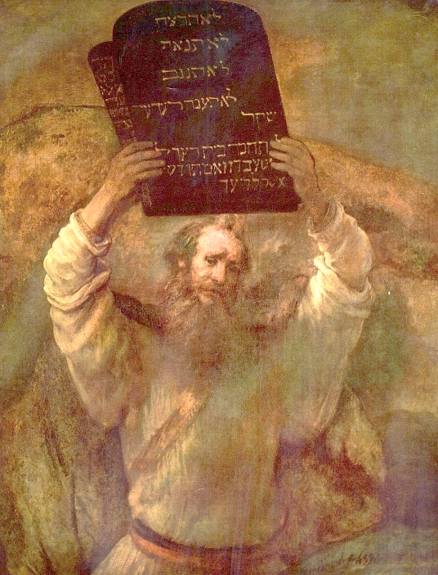
Dtn 6,2-9.18:
…………………………………………………………………………………………….
…………………………………………………………………………………………….
…………………………………………………………………………………………….
…………………………………………………………………………………………….
…………………………………………………………………………………………….
…………………………………………………………………………………………….
…………………………………………………………………………………………….
…………………………………………………………………………………………….
…………………………………………………………………………………………….
Moses zerschmettert die Gesetzestafeln
Gemäldegalerie Berlin, Rembrandt van Rijn (1659), Foto von The Yorck Project [PD]
via Wikimedia Commons, bearbeitet

Und doch: Auch Mose darf das gelobte Land nicht betreten.
Die Begründung findet sich in Dtn 32,50-52:
…………………………………………………………………………………………………………………………………………………………….
…………………………………………………………………………………………………………………………………………………………….

Schließlich stirbt Mose in hohem Alter und das Volk hält 30 Tage lang die Totenklage. Zusammenfassend sagt die Bibel über ihn:
Dtn 34,10-12:
…………………………………………………………………………………………………………………………………………………………….
…………………………………………………………………………………………………………………………………………………………….
…………………………………………………………………………………………………………………………………………………………….
…………………………………………………………………………………………………………………………………………………………….

David
1.3b
David ist der jüngste von den acht Söhnen des Bauern Isai in Bethlehem. Lies nach, wie es dazu kommt, dass der Prophet Samuel ausgerechnet ihn zum König von Israel salbt, als Gott mit dem amtierenden König Saul unzufrieden ist:
1 Sam 16, 1.4-13 ……………………………………………………………………………………………………………………………
…………………………………………………………………………………………………………………………………………………………….
…………………………………………………………………………………………………………………………………………………………….
Zwei verschiedene biblische Erzählungen beschäftigen sich damit, wie David an den Königshof kommt. Die erste erzählt davon, dass David mit seinem Lautenspiel die Schwermut des Königs Saul vertreiben soll. Dabei erfährt man über David Folgendes:
1 Sam 16, ……………………………………………………………………………………………………………………………………….
…………………………………………………………………………………………………………………………………………………………….
Saul mag David sehr und macht ihn zu einem Waffenträger.
In der zweiten Erzählung besucht David seine drei ältesten Brüder, die zu dem Heer der Israeliten gehören, das gegen die Philister kämpft. Er soll ihnen Proviant bringen. Zu den Philistern gehört ein besonders großer Krieger, der "Riese Goliath", der die Israeliten in Angst und Schrecken versetzt. David bietet sich an, im Zweikampf gegen Goliath anzutreten. Im Gespräch mit Saul zeigt der Junge eine bemerkenswerte Charaktereigenschaft:
1 Sam 17, 32-36 ……………………………………………………………………
Tatsächlich gelingt es David, den Philister zu besiegen. Er erklärt Goliath zuvor auch, warum er siegen wird:
1 Sam 17, 45 ……………………………………………………………………………………………………………………………….…
…………………………………………………………………………………………………………………………………………………………….
Danach lebt David an Sauls Hof und schließt eine enge Freundschaft mit seinem Sohn Jonathan. Das Verhältnis Sauls zu David ist von nun an zwiespältig: Einerseits behält der König seine Zuneigung zu David und andererseits ist er eifersüchtig auf seine Erfolge, die das Volk feiert: "Saul hat Tausende erschlagen, David aber Zehntausende" (1 Sam 18,7). Einerseits gibt er ihm seine Tochter Michal zur Frau und andererseits entsteht sein Plan, David zu töten. Zu Davids Glück stehen ihm Jonathan und Michal gegen Saul bei. Als Sauls Eifersucht immer größer wird und die Lage eskaliert
( 1 Sam 18,10f ……………………………………………………………………………………………………………………………….),
verhilft ihm Michal zur Flucht. Jonathan erkundet die Lage und weil er herausfindet, dass Saul an seinen Mordplänen festhält, warnt er David, nicht wieder an den Königshof zurückzukehren.
Von nun an lebt David auf der Flucht und es ist keine leichte Zeit für ihn:
1 Sam 23, 14f. …………………………………………………………………………………………………………………………………
Immer wieder ist es Jonathan, der ihm hilft. In dieser Zeit hat David zweimal die Gelegenheit, Saul zu töten, aber er nutzt sie nicht, sondern
1 Sam 24, 4-11 und 1 Sam 26, 6-12
• ………………………………………………………………………………………………………………………………………………………….
• ………………………………………………………………………………………………………………………………………………………….
Viele Leute schließen sich David an und sie führen Krieg gegen die Amalekiter, während Sauls Truppen weiterhin gegen die Philister kämpfen. In der entscheidenden Schlacht fällt Saul mit dreien seiner Söhne, darunter auch Jonathan. David triumphiert nicht, sondern
2 Sam 1, 17 …………………………………………………………………………………………………………………………………….
Nun ist er König von Juda, aber es dauert noch siebeneinhalb Jahre, bis er auch König von ganz Israel wird, denn ein Sohn Sauls erhebt Anspruch auf den Thron des Vaters und es gibt einen Bürgerkrieg.
Davids Regentschaft dauert 33 Jahre und ist sehr erfolgreich. David erweitert die Grenzen des Reiches und erobert
2 Sam 5, 7 ……………………………………………………………………………………………………………………………………….
Es ist ein besonderer Tag, als David mit einem großen Gefolge die Bundeslade mit den 10 Geboten in die Hauptstadt bringt. Seine Frau Michal findet, dass er sich dabei ganz lächerlich macht, denn
2 Sam 6, 14-16 …………………………………………………………………………………………………………………………………
Auf dem Höhepunkt seiner Macht verliebt sich David in Bathseba, die Frau des Hethiters Uria, denn
2 Sam 11, 2-4 …………………………………………………………………………………………………………………………………..
Er begeht Ehebruch und entledigt sich Urias, als Bathseba ein Kind von ihm erwartet, auf gemeine Weise:
2 Sam 11, 14-17 ……………………………………………………………………………………………………………………………..
…………………………………………………………………………………………………………………………………………………………….
…………………………………………………………………………………………………………………………………………………………….
Gott ist darüber sehr erzürnt und lässt das Kind sterben. Auch wenn David und Bathseba später ein zweites Kind bekommen (Salomo), ist der Zenit von Davids Herrschaft nun überschritten: Ein älterer Sohn, Absalom, versucht, David als König zu stürzen, so dass dieser aus Jerusalem fliehen muss und es zu heftigen Kämpfen kommt. Dabei kommt Absalom um - ein bitterer Sieg für David:
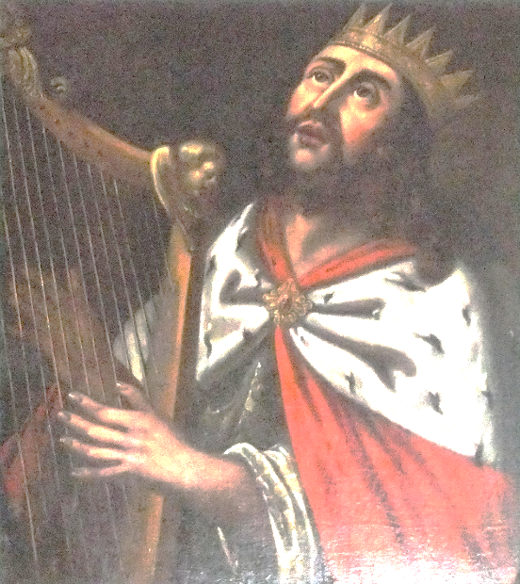
2 Sam 19, 1-3 ……………………………………………………………….
………………………………………………………………………………………….
Als noch ein weiterer Sohn Davids, Adonia, versucht, sich auf Davids Thron zu setzen, sorgt Bathseba mit dem Propheten Nathan dafür, dass Salomo von David zu seinem Nachfolger bestimmt wird.
David stirbt mit 70 Jahren und hinterlässt Salomo folgenden Rat:
1 Kö 2, 3f. …………………………………………………………………....
………………………………………………………………………………………….
………………………………………………………………………………………….
König David spielt Harfe
Johann Friedrich Glocker (1754)
Foto von Marek Wojciechowski [PD]
via Wikimedia Commons, bearbeitet
Die Zeit seiner Regierung gilt später als das "goldene
Zeitalter", weil es ihm gelungen ist, alle Stämme Israels
zu vereinen und für sein Königreich eine beeindruckende Macht und einen beträchtlichen Reichtum anzusammeln.
Esther
1.3c
Das biblische Buch Esther erzählt von sagenhaften Ereignissen am persischen Hof in Susa:
Großkönig Ahasveros feiert ein rauschendes Fest, zu dem er alle Fürsten seiner Provinzen und seine Berater und andere Männer aus dem Volk eingeladen hat. Als er – schon reichlich angetrunken – vor den versammelten Männern mit der Schönheit seiner Frau Wasti prahlen will, befiehlt er, dass sie mit dem königlichen Diadem geschmückt vor ihnen erscheinen soll. Wasti aber weigert sich – ein unerhörter Vorfall! Die Berater des Königs befürchten nun „das Schlimmste“:
Est 1,16-20 …………………………….…………………………………………………………………………………...…………………
…………………………………………………………………………..………………………………………………………………………………..
…………………………………………………………………………………………………………………………………………………………….
Sie raten ihm: ………………………………………………………………………………………………………………………………………
……………………………………………………………………………………………………………………………………………………………

Als der König später der verbannten Wasti nachtrauert, schlagen ihm seine Berater vor, sich eine neue Frau zu suchen. Und zwar folgendermaßen:
Est 2,2-4 ………………………………………………….…………………………………………………………………………………….
…………………………………………………………………………………………………………………………………………………………….
…………………………………………………………………………………………………………………………………………………………….

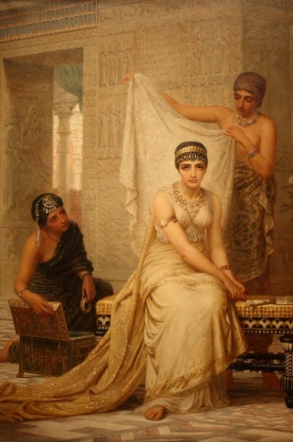
Unter den schönen jungen Frauen, die in den Harem des Königs gebracht werden, befindet sich auch die Jüdin Ester, die nach dem Tod ihrer Eltern von ihrem älteren Cousin Mordechai als Tochter aufgenommen wurde. Auf Anraten Mordechais verschweigt Ester, dass sie Jüdin ist.
Im Harem wird Ester bevorzugt behandelt:
Est 2,8-9 ………………………………………………………………………………………
…………………………………………………………………………………………………………..
…………………………………………………………………………………………………………..
…………………………………………………………………………………………………………..
……………………………………………………………………………………………………………
Aus heutiger Sicht könnte man einiges am „Casting-Verfahren“ der neuen Königin kritisieren:
Queen Esther
Edwin Long (1878):
National Gallery of Victoria, Melbourne [PD], via Wikimedia Commons, bearbeitet
Est 2,12-14 …………………………………………………………………………………………………………………………………….
…………………………………………………………………………………………………………………………………………………………….
…………………………………………………………………………………………………………………………………………………………….
Während Esther im königlichen Harem lebt, arbeitet Mordechai im Königshof. Dabei hört er eines Tages von einem geplanten Mordanschlag auf den König und zeigt die beiden Verschwörer mit Hilfe von Ester beim König an und rettet diesem somit das Leben. Der König lässt die Heldentat Mordechais in das Buch der Geschichte eintragen, in dem die bedeutendsten Ereignisse des Tages festgehalten werden.
Der wichtigste Berater des Königs und zweiter Mann im Reich heißt Haman. Er genießt Sonderrechte, z.B. müssen sich alle Bediensteten des Königs vor ihm niederknien. Esthers Cousin Mordechai tut dies aber nicht, weil er Jude ist. Daraufhin wird Haman zornig und beschließt, alle Juden zu bestrafen. Er geht zum König und überzeugt ihn, alle Juden im Land an einem bestimmten Tag umbringen zu lassen.
Der König erlässt das Gebot, dass an einem durch Los („Pur“) ermittelten Tag alle Juden in seinem ganzen Reich getötet und ihr Besitz geplündert werden sollen.
Viele Juden im Land tragen nach der Verkündigung des königlichen Erlasses als Zeichen ihrer Trauer Sack und Asche. So auch Mordechai. Davon erfährt Ester im Palast. Als sie Mordechai durch ihre Diener nach dem Grund befragt, lässt er ihr alles schildern und gibt ihr einen Auftrag:
Est 4,6-8 ………………………………………………………………………………………………………………………………………….
Aber Esther verweigert sich zunächst, denn wer ohne ausdrückliche Einladung vor dem König erscheint, wird mit dem Tode bestraft, es sei denn, der König reicht ihm das goldene Zepter entgegen.
Schließlich lässt sich Esther doch von Mordechais Begründung überzeugen:
Est 4,13f. ………………………………………………………………………………………………………………………………………..
…………………………………………………………………………………………………………………………………………………………….
…………………………………………………………………………………………………………………………………………………………….
Ester übernimmt nun die Initiative:
Est 5,1-5; 7,1- 8,2 ……………………………………………………………………………………………………………………………
…………………………………………………………………………………………………………………………………………………………….
…………………………………………………………………………………………………………………………………………………………….
…………………………………………………………………………………………………………………………………………………………….
Da ein einmal erlassener Befehl des Königs nicht rückgängig gemacht werden kann, erlaubt König Ahasveros den Juden, sich an dem ausgelosten Tag zusammenzuschließen und mit Waffen zu verteidigen.
Noch heute feiern Juden weltweit diesen Sieg an einem bestimmten Fest:
Est 9,20-26 ………………………………..……………………………………………………………………………………………………
Das Buch Ester erzählt kein tatsächliches historisches Ereignis. Das kann man schon daran belegen, dass Perserkönige nur Frauen aus den vornehmsten 7 Familien des Reiches zu ihrer Königin machen durften. Aber es erzählt historisch Typisches: über das Verhältnis von Männern und Frauen, von Völkern aller Zeiten und den unter ihnen lebenden Juden, von Machthabern und ihren Beratern.
Maria
1.3d
Maria stammt aus Nazareth in Galiläa. Sie ist als junge Frau mit dem Zimmermann Josef verlobt, als sie von dem Engel Gabriel besucht wird. Er verkündet ihr, dass
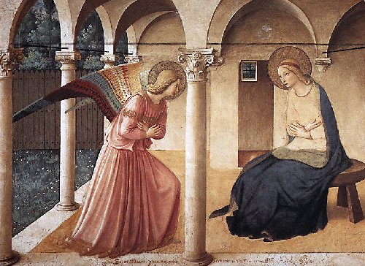
Lk 1,31-35 …………………………………………
………………………………………………………………..
………………………………………………………………..
………………………………………………………………..
………………………………………………………………..
………………………………………………………………..
………………………………………………………………..
Maria reagiert
Lk 1,29………………………………………. und Lk 1,34………………………………………, aber Lk 1,38 sie ………………………….……………. ……………………………………………………………….
Verkündigung an Maria
Fra Angelico (~ 1435/1440)
Fresko im Konvent von San Marco in Florenz
Foto von Joachim Schäfer [PD]
via Ökumenisches Heiligenlexikon, bearbeitet

……………………………………………………………….

In dieser Situation besucht Maria eine ältere Verwandte, Elisabeth, die ebenfalls schwanger ist. Elisabeth erkennt sofort, dass Maria ein ganz besonderes Kind erwartet. Und nun kann Maria sich auch freuen. Lk 1, 46-48 erzählt, was sie bewegt:
……………………………………………………………………………………………………………………………………………………………..
……………………………………………………………………………………………………………………………………………………………..
……………………………………………………………………………………………………………………………………………………………..
Als unverheiratete Mutter hätte Maria zu ihrer Zeit ein schweres Los, so ist es ein großes Glück für sie, dass Josef die Verlobung trotz der Schwangerschaft nicht löst, sondern bereit ist, das erwartete Kind als seines anzuerkennen.
Der Evangelist Lukas erzählt, dass Josef wegen einer Eintragung in Steuerlisten nach Bethlehem muss und Maria ihn hochschwanger begleitet. In Bethlehem bringt sie in einem Stall Jesus zur Welt, weil sie keinen Platz in einer Herberge gefunden haben. Als erste Gratulanten tauchen Hirten im Stall auf. Sie erzählen Maria, dass ihnen ein Engel gesagt habe, dass dieses Kind der "Heiland der Welt" sei.
Lies in Lk 2, 19, wie Maria darauf reagiert:
……………………………………………………………………………………………………………………………………………………………..
……………………………………………………………………………………………………………………………………………………………..
Als Jesus acht Tage alt ist, bringen ihn Maria und Josef zur Beschneidung in den Tempel. Dort spricht sie Simeon, ein alter, frommer Mann, auf ihr besonderes Kind an. Lies nach, was er sagt, und wie Maria und Josef darauf reagieren.
Lk 2, 27-33: ……………………………………………………………………………………………………………………………………..
…………………………………………………………………………………………………………………………………………………………....
…………………………………………………………………………………………………………………………………………………………….
Simeon kündigt Maria auch an, dass sie mit ihrem Sohn noch Schweres erleben werde.
Wieder in Nazareth, leben Maria und Josef mit Jesus und später noch weiteren Kindern wie eine ganz normale jüdische Familie. Dazu gehört, dass sie jedes Jahr zum Passa-Fest nach Jerusalem ziehen.
Als Jesus zwölf Jahre alt ist und sie wieder einmal zum Passa-Fest in Jerusalem waren, bleibt Jesus, als die Zeit der Rückreise gekommen ist, einfach ohne Wissen seiner Eltern in Jerusalem zurück. Als seine Eltern bemerken, dass er in der Reisegruppe fehlt, kehren sie natürlich um, um ihn zu suchen.
Lies nach, wie Maria diese Situation erlebte. Lk 2, 46-51:
…………………………………………………………………………………………………………………………………………………………....
…………………………………………………………………………………………………………………………………………………………….
…………………………………………………………………………………………………………………………………………………………....
In der Bibel wird Maria bei der Beschreibung von Jesu weiterem Leben nur selten erwähnt.
Lies die folgenden Bibelstellen und finde heraus, was sie über Maria sagen:
• Joh 2, 1-12: ………………………………………………………………………………………………………………………………………..
…………………………………………………………………………………………………………………………………………………………....
…………………………………………………………………………………………………………………………………………………………….
• Mk 3, 31-35: ………………………………………………………………………………………………………………………………………
…………………………………………………………………………………………………………………………………………………………....
…………………………………………………………………………………………………………………………………………………………….

Maria folgt ihrem Sohn nach Jerusalem und steht bei seinem Tod unter seinem Kreuz. Dort sorgt Jesus für sie, indem er
Joh 19, 26-27 …………………………………………………………………………………………………………………………………
…………………………………………………………………………………………………………………………………………………………….
Nach Jesu Auferstehung gehört sie mit seinen Brüdern zu dem Kreis der Menschen, die in Jerusalem Apg 1, 6-9.14 ………………………………………………………………………. miterleben
und später wahrscheinlich auch das Pfingstwunder.

Petrus
1.3e

Petrus und sein Bruder Andreas sind die ersten von Jesus berufenen Jünger und gehören zu seinem engsten Zwölferkreis.

Petrus heißt eigentlich Simon und stammt ursprünglich aus Bethsaida, einer kleinen Ortschaft am Nordufer des Sees Genezareth, in der Nähe der Einmündung des Jordans. Er ist verheiratet und lebt in Kapernaum, wo er das Gewerbe seines Vaters weiterführt.
In Mk 1,16-18 erfährst du mehr über ihn:
Beruf: …………………………... Seine ihm von Jesus verliehene Aufgabe: ……………………………………………………
Lukas schildert die erste Begegnung mit Jesus etwas genauer. Arbeite aus dem Text heraus, welche Gründe Petrus gehabt haben könnte, sein bisheriges Leben aufzugeben und Jesus nachzufolgen.
Lk 5,1-11:
- ………………………………………………………………………………………………………………………………………………………..
- ………………………………………………………………………………………………………………………………………………………..
- ………………………………………………………………………………………………………………………………………………………..
- ………………………………………………………………………………………………………………………………………………………..

Petrus scheint Jesus sehr nahe zu stehen und auch so etwas wie ein Wortführer unter den Jüngern zu sein. Nach den biblischen Berichten bezeugt er Jesus als den Messias.
Jesus gibt ihm den Beinamen „Petrus“ (aramäisch „Kephas“), das bedeutet „Fels“.
Petrus ist eine spannende Person unter den Jünger: Keiner der Jünger wird von einer so persönlichen Seite dargestellt. Deshalb zeigt sich in fast allen Geschichten von Petrus auch seine menschliche und fehlbare Seite.

Lies folgende drei Geschichten von Petrus und zeige daran jeweils auf, dass Petrus als Vorbild für alle Glaubenden, gleichzeitig aber auch als menschlich-fehlerhaft dargestellt wird.

Mt 14, 22- 33: „Jesus geht auf dem See“
Petrus zeigt Stärken | Petrus zeigt Schwächen

Joh 18, 1-11: „Gefangennahme Jesu“
Petrus zeigt Stärken | Petrus zeigt Schwächen

Joh 18, 12-27: „Verleugnung durch Petrus“
Petrus zeigt Stärken | Petrus zeigt Schwächen

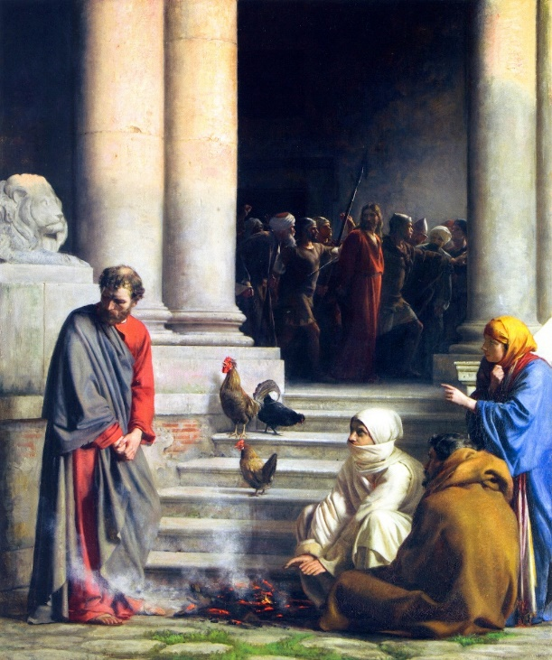
Und trotz aller Verfehlungen hält Jesus an ihm fest.
Mt 16,18-19:
……………………………………………………………………………………
……………………………………………………………………………………
……………………………………………………………………………………
…………………………………………………………………………………..,

Auch in der urchristlichen Gemeinde hat Petrus später eine herausragende Stellung inne:
Er setzt sich dafür ein, dass auch die Heiden (d.h. Nichtjuden) in die bis dahin judenchristlichen Gemeinden aufgenommen werden.
Für seinen Glauben ist Petrus sogar bereit, sein Leben zu opfern: Er kommt ins Gefängnis und wird schließlich zwischen 64 und 67 n. Chr. in Rom unter Kaiser Nero hingerichtet.
Verleugnung Jesu durch Petrus
Carl Heinrich Bloch (19. Jh.)
National History Museum, Frederiksborg Castle
[PD] via Wikimedia Commons

Paulus
1.3f

Paulus wird um die Zeitenwende in der Hafenstadt Tarsus, der Hauptstadt Kilikiens (im Süden der heutigen Türkei), geboren, ist also ein Zeitgenosse Jesu. Trotzdem begegnet er Jesus nie persönlich.
Er ist Jude, besitzt aber auch das römische Bürgerrecht (wahrscheinlich, weil er Nachkomme eines freigelassenen jüdischen Sklaven ist).
An seinen Briefen kann man erkennen, dass er sowohl jüdisch als auch griechisch gebildet ist und sich in der Philosophie, Literatur und Redekunst seiner Zeit auskennt. Er bezeichnet sich selbst immer mit dem römischen Namen „Paulus“, nicht mit dem hebräischen „Saulus“, wie er anfangs in der Apostelgeschichte genannt wird.

Er hat den handwerklichen Beruf eines …………………………………………………………….. erlernt ( Apg 18,3) und verdient sich damit auch auf seinen späteren Reisen den Lebensunterhalt.
Wenn man seine Bildung und seine Reisen berücksichtigt sowie die Tatsache, dass er seine Briefe
in der Regel nicht von eigener Hand schreibt, sondern einen ……………………………………………………………….
beschäftigt ( Gal 6,11; Röm 16,22), kann man folgern, dass er der städtischen Mittelschicht angehört.
Wie Paulus selbst im Rückblick seine Frömmigkeit vor seiner Bekehrung beurteilt, wird in
Phil 3,5f. und Gal 1,14 deutlich:
……………………………………………………………………………………………………………………………………………………………..
……………………………………………………………………………………………………………………………………………………………..
Er gehört also der Gruppe der Pharisäer an, mit der Jesus viele Streitgespräche führte.
Im Religionsunterricht der Klassenstufe 5/6 wurde bereits behandelt, was diese Gruppe kenn-zeichnete ( Heft):
……………………………………………………………………………………………………………………………………………………………..
……………………………………………………………………………………………………………………………………………………………..
……………………………………………………………………………………………………………………………………………………………..
……………………………………………………………………………………………………………………………………………………………..

Apg 22,3-5: Seine pharisäische Ausbildung erhält Paulus bei …………………………………………….., einem sehr angesehenen Toralehrer in Jerusalem.
Er wird zu einem „Eiferer“, d.h. Glaubensfanatiker, der seine Aufgabe vor allem so versteht:
……………………………………………………………………………………………………………………………………………………………..

Apg 7,54-60: Bereits als junger Mann ist er an …………………………………………………………………………….... ………………………………………………………… beteiligt.

Aber eines Tages (ca. 33 n. Chr.) hat er ein einschneidendes Erlebnis in der Nähe von Damaskus:

Apg 9, 1-9:
……………………………………………………………………………………………………………………………………………………………..
……………………………………………………………………………………………………………………………………………………………..
Dies führt zu einer radikalen Umkehr in seinem Leben. Von nun macht er es sich zur Aufgabe, möglichst vielen Menschen zu erzählen, was er erkannt hat:
„(1) Gott hat seinen Sohn gesandt; (2) er wurde gekreuzigt, jedoch zum Heil der Menschheit;
(3) er wurde von den Toten auferweckt und in den Himmel erhoben; (4) er wird bald wiederkehren, und wer ihm gehört, wird für immer mit ihm leben.“ Für einen Pharisäer, wie Paulus einer gewesen ist, muss daran einiges sehr anstößig sein:
……………………………………………………………………………………………………………………………………………………………..
……………………………………………………………………………………………………………………………………………………………..
Er unternimmt drei große Missionsreisen, auf denen er neue ………………………………………………. gründet.
Um ganz für diese Aufgabe zur Verfügung zu stehen, nimmt er dabei einiges auf sich:
1. Kor 7,8-9: ……………………………………………………………………………………………………………………………………
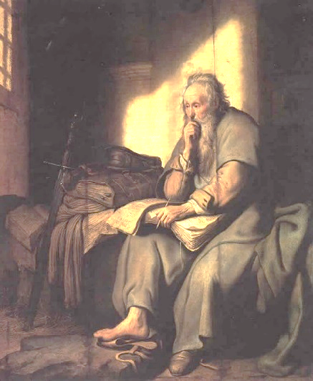
2. Kor 11,23-32: ……………………………………………………………………………………………………………………………..
……………………………………………………………………………………………………………………………………………………………..
………………………………………………………………………………………………………

In seinen Briefen schildert Paulus auch seine persönlichen Schwächen:
2. Kor 10,10; 11,6: …………………………………………………………………….
2. Kor 12,7-9: …………………………………………… ………………………………
………………………………………………………………………………………………………..

Paulus wird in Jerusalem verhaftet und nach Rom überführt.
Auf dem Weg vollbringt er laut dem Evangelisten Lukas einige
Paulus im Gefängnis
Rembrandt (1627)
Staatsgalerie Stuttgart
Foto von Joachim Schäfer [PD]
via Ökumenisches Heiligenlexikon, bearbeitet

Wunder (z.B. Apg 28,1-10).
In Rom wird er vermutlich im Jahr 62 oder 64 hingerichtet.

Bin ich gut genug? – Der gecastete Mensch
1.4
Stundenthema | Welche Fragen waren für uns zentral? | Wie sind wir vorgegangen? | Welche Ergebnisse sind (mir) wichtig? Was bleibt noch offen?
Ein Thema –
zwei Perspektiven

My Wife and My Mother-In-Law
von W. E. Hill, 1915 [PD old]
via Wikipedia
Das Phänomen Castingshow

Realität von Castingshows

Masks-40963:1280.png von Clker-Free-Vector-Images [CC0] via pixabay
Wie gerecht sind Castingshows?

Justice-914228_1920.png von ArtsyBee [CC0] via pixabay
Teilnahme
– und dann?

(Privatsammlung Lisa Loch)
Bin ich gut genug?
Menschenbilder
im Vergleich

2.1
Voting
Recall
Jury
Kandidat/in
Challenge
Liveshow
Mottoshow
Audition
Vorcasting
Chance

Warum sind Castingshows so erfolgreich?
2.2

Zu allen Zeiten waren Menschen schaulustig. Das hängt einerseits mit der angeborenen Neugierde und andererseits mit zutiefst menschlichen Bedürfnissen wie Schadenfreude oder der Bestätigung der eigenen Vorurteile zusammen. Was früher die Gladiatorenkämpfe oder der Pranger waren, ist heute das Reality-TV, zu dem auch Castingshows gehören.
Die Castingshows setzen aber auch noch bei einer anderen allgemein menschlichen Erfahrung an: Menschen befinden sich immer wieder in Konkurrenzsituationen und müssen darum kämpfen, ausgewählt zu werden, z.B. als Klassensprecher oder bei der Bewerbung um eine Arbeitsstelle oder eine Wohnung oder bei der Eroberung einer auserkorenen Frau fürs Leben. Casting gehört zum Leben!
Castingsshows haben eine dramaturgische Qualität: Sie zeigen große Gefühle wie Siegestaumel oder Trauer von Verlierern, sie erzeugen Spannung, sie berühren mit der Frage nach Gerechtigkeit. Und die Zuschauer reagieren emotional mit Mitleid, Fremdschämen, Lachen, Freude und wohliger Bestätigung, wenn die von ihnen favorisierte Kandidatin zur Siegerin ernannt wird. Kurz gesagt: Castingshows machen Spaß und unterhalten.
Aber warum sind sie ausgerechnet bei Jugendlichen so besonders erfolgreich?
Jugendliche kennen das Gefühl, ständig bewertet zu werden, besonders gut. Sie sehen in den Kandidatinnen und Kandidaten Menschen, die ihnen in Alter und Normalität ähnlich sind, mit denen sie sich identifizieren können, sie fühlen sich auf Augenhöhe mit ihnen. Die Kandidaten und Kandidatinnen werden für die Länge einer Staffel quasi "Freunde und Freundinnen ", haben die gleichen Träume und Wünsche wie sie und werden zu einem Modell für Berufsorientierung: Sie scheinen den Weg zu zeigen, der zur schnellen Karriere und damit zu Ruhm, Geld und Prominenz führt. Von den Kandidaten lernen Jugendliche, wie man sich wirkungsvoll selbst inszeniert (von Verhaltensweisen bis hin zum konkreten Schminktipp) und an Selbstbewusstsein gewinnt. Sie verkörpern Werte wie Leistungsbereitschaft, Disziplin, Kritikfähigkeit, Anpassung und bestätigen Jugendliche in der Meinung, dass das Urteil anderer extrem wichtig ist.
Verbale Entgleisungen, sei es von den Kandidaten oder von Juroren, werden einerseits dem Wunsch Jugendlicher gerecht, von Erwachsenen gesetzte Grenzen ("Das sollst du nicht!") zu überschreiten, andererseits führen sie auch zu Gesprächen über gesellschaftliche Spielregeln wie Fairness und Höflichkeit. In solchen Gesprächen bringen Jugendliche ihre Vorlieben und Werte zur Sprache, Bewertungen spielen eine große Rolle. Indem die Jugendlichen z.B. Stellung für oder gegen einen Kandidaten beziehen, verändert sich möglicherweise ihre eigene Stellung in der Gruppe der Gleichaltrigen (Peergroup).
So haben die Castingshows letztlich immer auch mit der eigenen Person der jugendlichen Zuschauer zu tun.
Quelle: Hajok, Daniel/Selg, Olaf/Hackenberg, Achim (Hg.), Auf Augenhöhe? Rezeption von Castingshows und Coaching-sendungen, Konstanz 2012

Aufgabe: Markiere die Aspekte, die bisher noch nicht genannt wurden.
„Castingshows haben letztlich immer auch mit der eigenen Person der (jugendlichen) Zuschauer zu tun.“
2.3a

Aufgabe: Setzt euch mit dieser Aussage in einem Schreibgespräch auseinander.
(Könnt ihr der Aussage zustimmen? Welche Beispiele pro/contra könnt ihr anführen?)
2.3b
„Das ist so ähnlich wie bei Fußballübertragungen, wo auch jeder glaubt, mitreden zu können.
Ungeniert bewerten zu können,
ist ja viel reizvoller, als bei politischen Talkshows mit der eigenen Inkompetenz konfrontiert zu werden.“¹
Norbert Bolz, Philosoph
‚Für die absehbare Zeit einer Staffel werden die Kandidaten für viele Jugendliche zu (Ersatz-) Freundinnen bzw. Freunden, mit denen sie mit-fiebern, mit denen sie sich freuen und mit denen sie leiden, wenn es ihnen nicht gut geht oder sie die Sendung verlassen müssen.‘³
Maya Götz und Johanna Gather
¹ ⁺ ² Pleikis, S./Pelzer, E.: Wettkampf der Feuerwerker (Interview mit Norbert Bolz), in: Pörksen, B./ Krischke, W. (Hg.): Die Casting-Gesellschaft. Die Sucht nach Aufmerksamkeit und das Tribunal der Medien, Köln 2010, S. 76 und S. 71.
³ Götz, M./Gather, J., Die Faszination „Castingshow“ – Warum Kinder und Jugendliche Castingshows sehen, in: Hajok, D./Selg, O./Hackenberg, A. (Hg.): Auf Augenhöhe? Rezeption von Castingshows und Coachingsendungen, Konstanz 2012, S. 90.

Warum können sich Castingshows
seit so vielen Jahren im Fernsehen halten?
Der Philosoph Norbert Bolz erklärt sich das so:
‚Es deutet darauf hin, dass es da um Bedürfnisse geht,
die sehr tief in den Menschen verankert sind – […]
Voyeurismus auf der einen Seite, Exhibitionismus auf der anderen.‘²
(Voyeurismus: Lust am heimlichen Beobachten einer anderen Person
Exhibitionismus: Lust, sich öffentlich zu entblößen)

2.4

Casting durchzieht unser Leben. […]
Immer geht es um die Frage:
Wie verkaufe ich mich,
wie stelle ich mich dar,
was sehen andere,
wie beurteilen sie mich,
werde ich geliebt,
bin ich berühmt?
Casting ist überall.

Imke Arntjen
Geschäftsführerin
einer Casting-Agentur

Aus: Müller, H./Haar, R.: Charaktermasken im Angebot (Interview mit Imke Arntjen) in: Pörksen, B./Krischke, W. (Hg.): Die Casting-Gesellschaft. Die Sucht nach Aufmerksamkeit und das Tribunal der Medien, Köln 2010, S.47.

Der gecastete Mensch
2.5

Wie wird das Zuschauerinteresse an Castingshows wachgehalten?
3.1
Blättert man durch die Fernsehzeitschrift oder die Programm-App, so entdeckt man, dass Castingshows oder ähnliche Formate einen großen Anteil aller Sendungen ausmachen. Warum sind diese so beliebt? Dazu lohnt es sich, das Format genauer zu betrachten.
Der Reiz einer Castingshow liegt in ihrem doppelten Charakter: zum einen ist sie spannend, weil sie in die Lebenswelt der Teilnehmer (TN) eingreift und die Zuschauer das Gefühl haben, direkt dabei zu sein, wenn sich das Leben der TN ändert (man nennt dies in der Wissenschaft „performatives Realitätsfernsehen“). Zum anderen werden die Castingshows in den Medienwissenschaften auch zu den sogenannten „Scripted-Reality-Formaten“ (SRF) gezählt. Das bedeutet, dass die TN (und die Jury) in ihrem Verhalten – mehr oder weniger stark – „gescriptet“ sind, d.h. dass ihre Rollen fremdbestimmt und kontrolliert sind. Doch warum geschieht das?
Ziel des Formats „Castingshow“ ist in erster Linie nicht, den TN einen fairen Wettbewerb zu ermöglichen, bei dem rein die Leistung zählt. Ziel ist es, die Zuschauer möglichst umfassend zu unterhalten: Die Bindung der Zuschauer an die Sendung ist das Hauptinteresse - insbesondere der werbefinanzierten Sender. Die Sendung soll immer im Gedächtnis der Zuschauer und ihr gegenwärtiges Thema sein. Deswegen vollzieht sich diese Bindung medienübergreifend (man sagt hier „cross-medial“): in Zeitungen und Zeitschriften, in Internetforen sowie Radio- und Fernsehsendungen wird über TN, Jurymitglieder und Ereignisse vor und hinter den Kulissen der Show berichtet.
Und da das reale Leben hierfür nicht immer genügend Gesprächsstoff liefert, wird die Wirklichkeit gekonnt inszeniert – wie ein großes Theaterstück, dessen mehr oder weniger genaues Drehbuch im Hintergrund den Weg vorgibt. Die Zuschauer werden in das Geschehen so hineingenommen, dass sie für den Augenblick die Inszenierung dahinter vergessen und sich so über die „peinliche Performance“ mancher Teilnehmer genüsslich amüsieren – oder gar aufregen – können.
Doch zurück zur Frage: wie gelingt diese Inszenierung der Castingshow nun ganz konkret?
Bei der Planung und beim Dreh wird gezielt auf Darstellungsmethoden der Soap Opera, der Dokusoap usw. zurückgegriffen. Durch die Darstellung von Parallelgeschichten und den Abbruch bzw. die Unterbrechung an Stellen, an denen etwas Besonderes geschieht –in der Filmsprache nennt man dies „Cliffhanger“ – wird ein Spannungsbogen wie in einer erzählten Geschichte aufgebaut. Dazu werden die TN in bestimmte Rollen gedrängt: die Zicke, den Underdog, die Feinfühlige, den Macho, den „Einfältigen“ usw. Diese Rollenzuweisungen finden nicht „offiziell“ statt, sondern geschehen durch filmische Gestaltungsmerkmale: Durch provokante Kameraperspektiven, durch eingespielte mündliche Begleitkommentare oder Geräusche wie z.B. Buh-Rufe oder Applaus, durch die Einspielung von Cartoon-Elementen und durch die Unterfütterung mit einem Klangteppich. Auch werden Details aus dem Privatleben der TN in die Öffentlichkeit gezerrt (Intimisierung), oder ihre Kleidung wird verändert, um sie erotischer aussehen zu lassen (Sexualisierung). Damit werden die TN in Rollen gedrängt, aus denen sie nicht mehr herauskommen, und gegeneinander ausgespielt (Polarisierung).
Warum geschieht das? Die Zuschauer sollen emotionalisiert, d.h. gefühlsmäßig mit hineingenommen werden. Die Castingshow soll aufrütteln, Bewunderung wecken, Empörung hervorrufen. Sie soll zu Gesprächen mit Freundinnen und Freunden anheizen, sie soll das Pausengespräch dominieren.
Und hier spielt gerade die Jury eine besondere Rolle: Mit provokanten Kommentaren werden gezielt Konflikte inszeniert. Durch verbale Entgleisungen wird bei den Zuschauern eine hohe emotionale Spannung – von Schadenfreude über Fremdschämen und Mitleid – erreicht. Hierfür besetzen auch die Jury-Mitglieder der meist dreiköpfigen Jury besondere Rollen: Bestimmer/Kritiker – Berater – Tröster). Denn eines will die Castingshow um jeden Preis vermeiden: in Vergessenheit zu geraten.
EA: Unterstreiche mit einem Bleistift die Begriffe, die die Frage in der Überschrift beantworten.
Du darfst maximal 15 Begriffe unterstreichen.
PA: Verständige dich mit deinem Partner oder deiner Partnerin über die unterstrichenen Begriffe. Einigt euch auf die 15 zentralen Begriffe und schreibt diese auf ein Blatt.
Beantwortet im Gespräch die Frage in der Überschrift.

Lösungsvorschlag
Blättert man durch die Fernsehzeitschrift oder die Programm-App, so entdeckt man, dass Castingshows oder ähnliche Formate einen großen Anteil aller Sendungen ausmachen. Warum sind diese so beliebt? Dazu lohnt es sich, das Format genauer zu betrachten.
Der Reiz einer Castingshow liegt in ihrem doppelten Charakter: zum einen ist sie spannend, weil sie in die Lebenswelt der Teilnehmer (TN) eingreift und die Zuschauer das Gefühl haben, direkt dabei zu sein, wenn sich das Leben der TN ändert (man nennt dies in der Wissenschaft „performatives Realitätsfernsehen“). Zum anderen werden die Castingshows in den Medienwissenschaften auch zu den sogenannten „Scripted-Reality-Formaten“ (SRF) gezählt. Das bedeutet, dass die TN (und die Jury) in ihrem Verhalten – mehr oder weniger stark – „gescriptet“ sind, d.h. dass ihre Rollen fremdbestimmt und kontrolliert sind. Doch warum geschieht das?
Ziel des Formats „Castingshow“ ist in erster Linie nicht, den TN einen fairen Wettbewerb zu ermöglichen, bei dem rein die Leistung zählt. Ziel ist es, die Zuschauer möglichst umfassend zu unterhalten: Die Bindung der Zuschauer an die Sendung ist das Hauptinteresse - insbesondere der werbefinanzierten Sender. Die Sendung soll immer im Gedächtnis der Zuschauer und ihr gegenwärtiges Thema sein. Deswegen vollzieht sich diese Bindung medienübergreifend (man sagt hier „cross-medial“): in Zeitungen und Zeitschriften, in Internetforen sowie Radio- und Fernsehsendungen wird über TN, Jurymitglieder und Ereignisse vor und hinter den Kulissen der Show berichtet.
Und da das reale Leben hierfür nicht immer genügend Gesprächsstoff liefert, wird die Wirklichkeit gekonnt inszeniert – wie ein großes Theaterstück, dessen mehr oder weniger genaues Drehbuch im Hintergrund den Weg vorgibt. Die Zuschauer werden in das Geschehen so hineingenommen, dass sie für den Augenblick die Inszenierung dahinter vergessen und sich so über die „peinliche Performance“ mancher Teilnehmer genüsslich amüsieren – oder gar aufregen – können.
Doch zurück zur Frage: wie gelingt diese Inszenierung der Castingshow nun ganz konkret?
Bei der Planung und beim Dreh wird gezielt auf Darstellungsmethoden der Soap Opera, der Dokusoap usw. zurückgegriffen. Durch die Darstellung von Parallelgeschichten und den Abbruch bzw. die Unterbrechung an Stellen, an denen etwas Besonderes geschieht –in der Filmsprache nennt man dies „Cliffhanger“ – wird ein Spannungsbogen wie in einer erzählten Geschichte aufgebaut. Dazu werden die TN in bestimmte Rollen gedrängt: die Zicke, den Underdog, die Feinfühlige, den Macho, den „Einfältigen“ usw. Diese Rollenzuweisungen finden nicht „offiziell“ statt, sondern geschehen durch filmische Gestaltungsmerkmale: Durch provokante Kameraperspektiven, durch eingespielte mündliche Begleitkommentare oder Geräusche wie z.B. Buh-Rufe oder Applaus, durch die Einspielung von Cartoon-Elementen und durch die Unterfütterung mit einem Klangteppich. Auch werden Details aus dem Privatleben der TN in die Öffentlichkeit gezerrt (Intimisierung), oder ihre Kleidung wird verändert, um sie erotischer aussehen zu lassen (Sexualisierung). Damit werden die TN in Rollen gedrängt, aus denen sie nicht mehr herauskommen, und gegeneinander ausgespielt (Polarisierung).
Warum geschieht das? Die Zuschauer sollen emotionalisiert, d.h. gefühlsmäßig mit hineingenommen werden. Die Castingshow soll aufrütteln, Bewunderung wecken, Empörung hervorrufen. Sie soll zu Gesprächen mit Freundinnen und Freunden anheizen, sie soll das Pausengespräch dominieren.
Und hier spielt gerade die Jury eine besondere Rolle: Mit provokanten Kommentaren werden gezielt Konflikte inszeniert. Durch verbale Entgleisungen wird bei den Zuschauern eine hohe emotionale Spannung – von Schadenfreude über Fremdschämen und Mitleid – erreicht. Hierfür besetzen auch die Jury-Mitglieder der meist dreiköpfigen Jury besondere Rollen: Bestimmer/Kritiker – Berater – Tröster). Denn eines will die Castingshow um jeden Preis vermeiden: in Vergessenheit zu geraten.

3.2

Annemarie Eilfeld ist fantastisch im Storytelling dieser Staffel. Zehn nett aussehende, nett singende, sich nett behandelnde Konkurrenten wären die Entdeckung der Langweile.

Das ist nicht die Vision, die ich von einem Fernsehprogramm habe. Das ist dann ein schöner Musikwettbewerb, den kann man auch woanders machen und wahrscheinlich auch nicht mit 30 Prozent. (Abruf: 07.08.2016)

Tom Sänger,
RTL-Unterhaltungschef

Voß, Jochen: Sänger über Sänger. Castingshow goes Soap: Der Faktor Annemarie, 26.04.2009 In: http://www.dwdl.de/magazin/20705/castingshow_goes_soap_der_faktor_annemarie/
(Zugriff: 15.03.2017)

Selbsteinschätzung ehemaliger Castingshow-Teilnehmenden
5.1
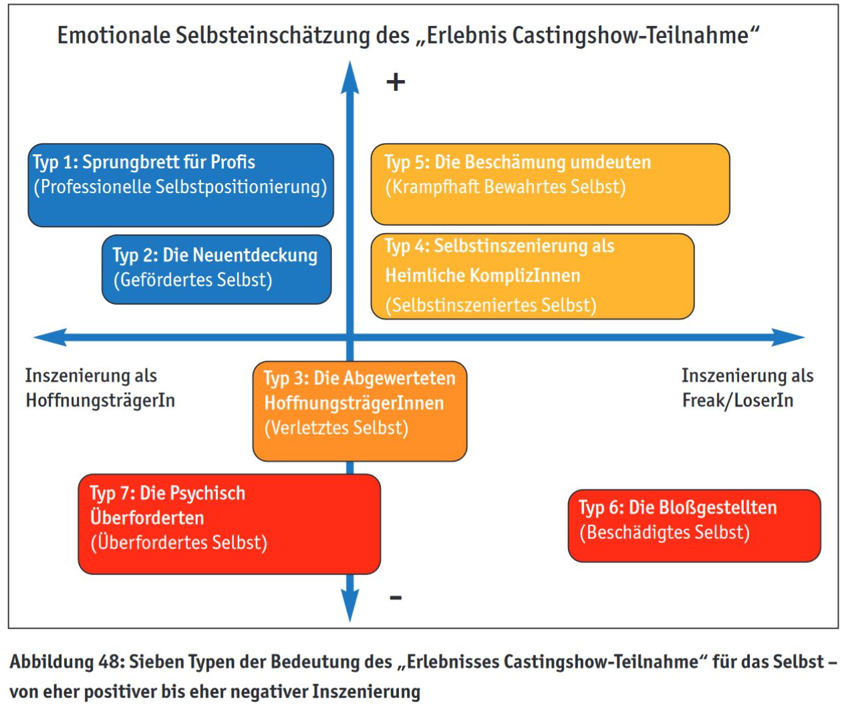

Aus: Götz, Maya/Bulla, Christine/Mendel, Caroline: Sprungbrett oder Krise? Das Erlebnis Castingshow-Teilnahme, Creative Commons 2013, Landesanstalt für Medien Nordrhein-Westfalen (LfM) (http://www.lfm-nrw.de/fileadmin/lfm-nrw/Publikationen-Download/LfM_Doku48_Web.pdf), S. 134

Biografie Lisa Loch
5.2

Mein Name ist Lisa Loch und ich lebe in Köln. Ich bin Diplomkauffrau und arbeite als Moderatorin und Model. An der deutschen Sporthochschule schreibe ich meine Dissertation am Institut für Kommunikations- und Medienforschung.
Im Jahr 1985 bin ich in Essen geboren und aufgewachsen. Ich habe einen zweieinhalb Jahre jüngeren Bruder. Meine Kindheit verlief glücklich und unbeschwert. Ich erinnere mich noch an viele schöne Augenblicke - an Familienurlaube, Treffen mit Freunden und meine Hobbys: Ballett, Tennis, Klavier, Geige und Skifahren. Nach der Grundschule ging ich auf ein katholisches, privates Mädchengymnasium. Mein Berufswunsch war Model. Ich interessierte mich für Modedesign, Fotografie und Fremdsprachen.
Im Jahr 2001, ich war damals 16 Jahre alt, geschah etwas, was mein Leben für immer verändern sollte. Alles begann ganz harmlos mit meiner Teilnahme an einer Miss-Wahl. Ein RTL-Magazin hat unsere Vorbereitungen und Auftritte mit der Kamera begleitet. Alle Teilnehmerinnen stellten sich mit Namen und Alter vor. So sagte ich „Mein Name ist Lisa Loch und ich bin 16 Jahre alt“. Zu dem Zeitpunkt konnte ich nicht wissen, dass dieser Satz noch verhängnisvolle Folgen haben würde. Zwei Tage nach der Wahl wurde der Beitrag im Fernsehen bei RTL ausgestrahlt. Es war ein positiver Bericht über ein tolles Ereignis.
Als ich am nächsten Tag nach Hause kam, erzählte mein Bruder aufgeregt, dass ich in der Pro Sieben Show TV Total zu sehen war. „Stefan Raab hat den RTL Beitrag gezeigt und sich sehr gemein über Deinen Namen lustig gemacht. Er meinte, Du würdest gar nicht Lisa Loch heißen, sondern Petra Pussy.“ Ich verstand zunächst nicht, was da gerade passiert war. So blieb ich die Nacht wach, um mir die Wiederholung der Sendung anzuschauen.
Ich war fassungslos. Raab machte mehrere anzügliche Bemerkungen über meinen Namen - Sprüche unterhalb der Gürtellinie. Und es blieb nicht bei der einen Sendung. In vier Shows machte Raab Witze über mich. Er sagte Sätze wie: „Lisa Loch ist ein guter Name, um ins Pornogeschäft einzusteigen.“ Als die Grünen in der Politik einen Gesetzentwurf einbrachten mit der Forderung, das Wahlalter auf 16 Jahre zu senken, zeigte Raab ein selbstgebasteltes Wahlplakat mit einem Pärchen, das gerade bei der Sache war, und dem Slogan: „Lisa-Loch-Partei – Loch für alle“.
Auf offener Straße wurde ich von wildfremden Personen beleidigt. Meine Familie erhielt obszöne Anrufe. Meine Mitschülerinnen begannen mich plötzlich wegen meines Namens zu hänseln, was zuvor nie jemand getan hatte. Getuschel, Gelächter und Beleidigungen - und das jeden Tag. Auch meine Lehrer waren nicht für mich da. Sie schienen mit der Situation überfordert oder vermittelten den Eindruck, dass ich durch meine Teilnahme bei der Miss-Wahl schließlich selber schuld an dem Schlamassel sei. Sie suchten nicht ein einziges Mal das Gespräch mit mir oder in der Klasse. Obwohl es ein großes Thema in der Schule war, bevorzugten sie es, das Problem totzuschweigen. Zu der Zeit ging ich nicht mehr gerne zur Schule.

Es war schließlich meine Familie, die mir Kraft gab. Insbesondere mit meiner Mutter sprach ich zu Hause viel über das Thema. Ich habe auch therapeutische Hilfe in Anspruch genommen.
In der Familie haben wir überlegt, was wir gegen einen Moderator und einen mächtigen Fernsehsender unternehmen konnten. Wir fühlten uns hilflos und klein. Ein juristisches Verfahren dieser Art hatte es bislang in Deutschland noch nicht gegeben. Der Ausgang schien also völlig offen. Doch wir waren uns sicher, dass so ein Verhalten im Fernsehen insbesondere einem minderjährigen Mädchen gegenüber nicht rechtens sein konnte.
Also verklagten wir Raab, die Produktionsfirma und den Fernsehsender auf Unterlassung und Schadenersatz. Die Klage zog sich über mehrere Jahre und durch mehrere Instanzen. Die Gegenseite argumentierte, dass es sich bei den anzüglichen Sprüchen um Satire gehandelt hätte und Satire dürfe auch Grenzen überschreiten. Das sahen die Richter natürlich anders. Und nicht nur die, denn auch die Medien verfolgten den Prozess aufmerksam und waren auf unserer Seite.
Das Gericht sprach Recht: Stefan Raab, die Produktionsfirma und Pro Sieben wurden zur höchsten bis dahin verhängten Geldentschädigung einer Privatperson im Persönlichkeitsrecht verurteilt: 70 000 €. Die Richter urteilten, Raab habe durch die öffentliche Verunglimpfung der Schülerin ihr Persönlichkeitsrecht schwer verletzt. Satire könne einen beachtlichen Freiraum beanspruchen, dürfe eine Person aber nicht im Kernbereich verletzen.
Es hat mir gut getan, dass das Gericht und auch die Medien das Verhalten von Stefan Raab massiv kritisiert haben. Witze haben Grenzen. Und sie beginnen da, wo sie das Leben eines Anderen beeinträchtigen. Wo sie Persönlichkeit rauben. Wo sie mundtot machen. Und wo sie Lebensmut nehmen.
Nach dem Abitur habe ich Betriebswirtschaftslehre studiert und mein Diplom mit den Schwerpunkten Personal und Marketing im Jahr 2011 abgeschlossen. Als Grundlage für meine selbstständige Tätigkeit als Model und Moderatorin eignen sich betriebswirtschaftliche Kenntnisse hervorragend. Außerdem ist es immer gut, ein zweites Standbein zu haben.
Heute moderiere ich fürs Fernsehen und auf Veranstaltungen auch auf Englisch, Französisch und Italienisch, führe Gespräche mit Sportlern und Politikern für Firmen oder z. B. auf dem Wirtschaftsgipfel. Und ich promoviere. Mein Thema lautet: „Reziproke Effekte von Prominenz auf Medieninhalte und Rezipienten aus medienökonomischer Perspektive“.
Was ich durch meine Erfahrungen gelernt habe, ist, nie aufzugeben und immer an sich zu glauben. In manchen Situationen ist mir das sicher nicht leicht gefallen. Aber es kommt immer darauf an, was man aus den Herausforderungen macht. Wir können den Wind nicht ändern, aber die Segel anders setzen!

Verfasst von Lisa Loch im Herbst 2016

Cybermobbing
5.3

Gruppe 1: Gefahr im Chat
Immer mehr Menschen, vor allem Kinder und Jugendliche, müssen unter der öffentlichen Bloßstellung in Sozialen Medien und ihrer langen Nachwirkung leiden.
Arbeitsauftrag:
- Ruft die Seite http://www.chatten-ohne-risiko.net auf.
- Recherchiert im Internet auf der angegebenen Seite, welche Gefahren im Chat drohen können.
- Stellt einen Chat-Kodex, eine Liste mit Verhaltensregeln im Chat, zusammen.
- Gestaltet ein Ratgeber-Plakat, auf dem ihr die Klasse über Gefahren und Regeln im Chat informiert.

Gruppe 2a: Cybermobbing/Cyberbullying – Was tun?
Immer mehr Menschen, vor allem Kinder und Jugendliche, müssen unter der öffentlichen Bloßstellung in Sozialen Medien und ihrer langen Nachwirkung leiden.
Arbeitsauftrag:
- Ruft die Seite http://www.klicksafe.de/ auf und öffnet den Ratgeber „Cyber-Mobbing“ (service/materialien/broschueren-ratgeber).
- Recherchiert im Internet und im Ratgeber über
- die Definition von Cybermobbing/Cyberbullying
- die damit verbundenen Probleme
- was Betroffene konkret dagegen unternehmen können.
- Gestaltet ein Ratgeber-Plakat, auf dem ihr die Klasse über Cybermobbing informiert und das Tipps zum Vorgehen gegen Cybermobbing beinhaltet.

Gruppe 2b: Cybermobbing/Cyberbullying – Was tun?
Immer mehr Menschen, vor allem Kinder und Jugendliche, müssen unter der öffentlichen Bloßstellung in Sozialen Medien und ihrer langen Nachwirkung leiden.
Arbeitsauftrag:
- Ruft die englische Seite http://www.stopcyberbullying.org/ auf.
- Recherchiert im Internet und im Ratgeber über
- die Definition von Cybermobbing/Cyberbullying
- die damit verbundenen Probleme
- was Betroffene konkret dagegen unternehmen können.
- Gestaltet ein Ratgeber-Plakat, auf dem ihr die Klasse über Cybermobbing informiert und das Tipps zum Vorgehen gegen Cybermobbing beinhaltet.

Gruppe 3: Cybermobbing/Cyberbullying – Rechtliche Fragen
Immer mehr Menschen, vor allem Kinder und Jugendliche, müssen unter der öffentlichen Bloßstellung in Sozialen Medien und ihrer langen Nachwirkung leiden.
Arbeitsauftrag:
- Ruft folgende Seiten auf:
- https://stopptdiemobber.h-da.de/en/institute-veranstaltungen/stoppt-die-mobber/belastungen/cyberbullying/
- http://www.klicksafe.de Themen Rechtsfragen Cybermobbing
- Recherchiert auf diesen Seiten über den rechtlichen Rahmen bei Cybermobbing.
Arbeitet dabei heraus, mit welchen Gesetzen Cybermobber belangt werden können.
- Wie müssen Freunde, Familie und Bekannte reagieren, wenn sie bemerken, dass jemand gemobbt wird?
- Gestaltet ein Ratgeber-Plakat, auf dem ihr die Klasse über eure Recherchen informiert und das Verhaltenstipps beinhaltet.

Gruppe 4: Bilder und Videos im Netz – was sie alles verraten
Immer mehr Menschen, vor allem Kinder und Jugendliche, müssen unter der öffentlichen Bloßstellung in Sozialen Medien und ihrer langen Nachwirkung leiden.
Arbeitsauftrag:
- Ruft folgende Seiten auf:
- https://blog.botfrei.de/2011/07/gefahrenquelle-soziale-netzwerke/
- https://www.juuuport.de/
- Recherchiert auf diesen Seiten über
- die Gefahren und Risiken von Gesichtserkennungsprogrammen im Hinblick auf eure Fotos im Internet
- die Bedrohung durch Verbreitung von persönlichen und intimen Videos.
- Wie soll man in diesen Fällen reagieren? Welche Hilfe kann man erhalten?
- Gestaltet ein Ratgeber-Plakat, auf dem ihr die Klasse über eure Recherchen informiert und das Verhaltenstipps beinhaltet.

6.0
Aufgaben für die Erarbeitung der biblischen Texte

- Lies die Grundinformation zu deiner biblischen Person und die angegebenen biblischen Texte gründlich und fülle die Lücken aus.

- Bearbeitet gemeinsam folgende Aufgaben:

Aufgaben:

- a) Stellt grundlegende Informationen zu eurer Person in Form eines Starprofils zusammen (Biografische Daten und Kurzbiografie, beruflicher Werdegang, größte Erfolge, besondere Kennzeichen, …).
b) Was macht diese Person zu einem „Superstar“ der Bibel? Antwortet in einem Satz.

- Beschreibt ihre Eigenschaften in einer Mindmap und belegt diese durch Beispiele
(z.B. Jesus: ein guter Lehrer - er veranschaulicht seine Lehren in Gleichnissen).

- Wie ist diese Person für ihre Lebensaufgabe ausgewählt (gecastet) worden? Vergleicht es mit heutigen Castingshows: Was qualifiziert die Person? Welche Folgen hat die Auswahl für den „Kandidaten“? Wie verhält sich die Jury gegenüber dem „Kandidaten“? Vielleicht fallen euch noch weitere Vergleichspunkte ein.

- Schreibe einen Zuschauerbrief an die Person in Form eines Fanbriefs, einer kritischen Rückmeldung etc.

- Vergleicht: Was unterscheidet biblische „Superstars“ von heutigen „Superstars“?

- Erstellt einen Videoclip nach Art von Einspielungen in Castingshows zu dieser Person.

Bildquelle: bible-879073_1920.jpg von pedroivo [CC0], via pixabay

Diesen Menschen wählt  6.1  die (Casting-)Gesellschaft: |  | So sehe ich mich selbst: |  | Diesen Menschen wählt  Gott in der Bibel:
Halte ich mich für gut genug?
Welche gesellschaftlichen Erwartungen will ich (nicht) erfüllen?
Wo kann ich ich selbst sein, wo spiele ich eine Rolle?

Alternativer Tafelanschrieb:
6.2

Der Mensch

in Castingshows (und in unserer Gesellschaft?)  - wird auf eine Rolle festgelegt (typisiert)  - muss sich ständig beweisen  - steht in Konkurrenz zu anderen  - wird für Anpassung belohnt  - ist auf seine Außenwirkung bedacht  - wird bewertet (Winner, Loser…)  - wird bei Schwäche aussortiert  - will Erfolg haben: reich und berühmt werden | in der Bibel (in seiner Beziehung zu Gott)  - wird mit Stärken und Schwächen gezeigt  - wird trotz Schwächen für große Aufgaben ausgewählt  - soll seine gottgegebenen Talente (für andere) nutzen  - wird von Gott nicht im Stich gelassen
⇓  Wenn er scheitert,  wird er aufgegeben./  steht vor der Anfrage:  BIN ICH GUT GENUG? | ⇓  Wenn er scheitert,  hält Gott trotzdem an ihm fest./  hat die Zusage:  DU BIST GUT GENUG!

„Du bist gut genug.“
6.3

„Der Mensch sieht, was vor Augen ist, Gott aber sieht das Herz an.“ (1. Sa 16,7)
„Aber der Herr hat zu mir gesagt: Du brauchst nicht mehr als meine Gnade.
Denn meine Kraft kommt gerade in der Schwäche voll zur Geltung.“ (2. Kor 12,9)
„Herr, ich danke dir dafür, dass du mich so wunderbar und einzigartig gemacht hast! Großartig ist alles, was du geschaffen hast – das erkenne ich!“ (Ps 139, 13f.)
„Sei mutig und entschlossen! Lass dich nicht einschüchtern und hab keine Angst! Denn ich, der Herr, dein Gott, bin bei dir, wohin du auch gehst.“ (Jos 1,9)
„Wenn Gott für uns ist, wer kann sich dann noch gegen uns stellen?“ (Rö 8,31)
“Von allen Seiten umgibst du mich und hältst deine Hand über mir.” (Ps 139,5)
„Christus spricht: Ihr seid das Salz der Erde. Ihr seid das Licht der Welt.“ (Mt 5, 13f)
“Denn er hat seinen Engeln befohlen, dass sie dich behüten auf allen deinen Wegen.” (Ps 91,11)
“Du steht in meiner Gunst und kenne dich ganz genau.” (Ex 33,17)
“Wer auf den HERRN hofft, den wird die Güte umfangen.” (Ps 32,10b)
“Gott stärkt mich mit Kraft und weist mir den rechten Weg.” (2. Sa 22,33)
“Wirf dein Anliegen auf den HERRN; der wird dich versorgen.” (Ps 55,23)
“Ich bin mit dir und will dich behüten, wo du hinziehst.” (Gen 28,15)
“Der HERR denkt an uns und segnet uns.” (Ps 115,12)
“Wenn ich zu dir bete, erhörst du mich und gibst meiner Seele große Kraft.”
(Ps 138,3)
“Gutes und Barmherzigkeit werden mir folgen mein Leben lang, und ich werde bleiben im Hause des HERRN immerdar.” (Ps 23,6)
“Gott ist unsre Zuversicht und Stärke, eine Hilfe in den großen Nöten.” (Ps 46,2)

Hier wird sehr deutlich, dass sich die jüdischen Autoren des Buches Esther über den mächtigen Perserkönig lustig machen: „Die Macht des Königs ist real, aber auch aufgeblasen, sie kann durch ein Nichts, durch ein Nicht-Tun einer einzelnen Frau erschüttert werden.“ (Marie-Theres Wacker)
Die Juden waren im Jahr 597 v.Chr. von den Babyloniern in die Verbannung verschleppt worden und wurden von den Persern nach ihrem Sieg über die Babylonier (539 v.Chr.) sozusagen „geerbt“.
Mit welchen Argumenten Haman Ahasveros überzeugt, kann man in Est 3,8-11 nachlesen.
Das griechische Wort „Christus“ bedeutet auf Hebräisch „Messias“. Für die Menschen in Palästina verband sich mit diesem Titel die Hoffnung auf eine Befreiung von der Unterdrückung durch die Römer und auf die Wiederkehr des von Gott gesandten „Sohnes Davids“ als Retter.
Vgl. Udo Schnelle, Paulus – Leben und Denken, Berlin 2014², S. 44.
Ebd., S. 47.
Ed Parish Sanders, Paulus. Eine Einführung, Stuttgart 1995, S. 32f.

